初高中化学衔接——化学实验精讲精练
实验教学不仅是化学教学的重要组成部分,也是落实新课程三维目标的主要活动载体之一. 科学探究是化学新课程标准制定的脉络,科学探究在化学实验教学中必须通过探究性实验来实现. 实验教学的衔接就是力求为高中探究性实验打好铺垫,在高中阶段让学生探究能力有明显的提升.

一、化学实验基本知识
1、初中化学实验常用仪器介绍

1

仪器 用连

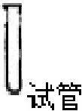

．．．．
＠ 一
用干夹拌试管
试管夹
用于搅拌过泌或转
颈桂 移液体时引流

用千加热
壶叩 心
注烹聿项
加热时盛放液体不超过1/ 3, 加热时外壁要干燥，用试管夹夹待苀回移动，使之均匀
受热．试管倾斜矿，试管口不能对蒂自己残旁人．加热后不能骡冷，防止炸裂
U哑 夹住试萤的中上部
＠应握住试管夹长柄

币酒精童不起过容积2/3，不少＝ l I4
＠加热时现戎仪器不能与灯芯拷触， 萝侍用外焰打D热
＠不能用燃春田酒梧灯去点炮另— 酒精灯
＠用毕时用灯帽盖灭，不可用口吹

胶头滴管用于吸取 胶头滴管用过后应立
I.
和而加少盘惯体 即洗净，再去吸取其

( 20 滴 约为 1m)l
`
他药品

腔头滴管 滴瓶
滴瓶用于盛放液体 滔硕上酌滴管与滴炽
药品吸取少罣液体， 配套使用

虹
,.蚨
I

铁熙台

用千固定和支待各种仪器，一般常用于过滤加热等实验操作

用做配利溶液和较

大盘试剂的反应容 加热时应放置在石棉器，在常品或加热时 网上，使受热均匀 使月。
童度液体体积
不能加热，不能做反
应容器
主

盘简

用做收焦奴贮存少
。

O不能加热
＠盛放气体时瓶口盖毛玻琏片

谯气体 ＠进行庖柴实验，瓶底铺沙或放水

2、药品的盛放和取用

实验室里所用的药品,很多是易燃、易爆、有腐蚀性的或有毒的. 要严格遵守实验室的规则.

2

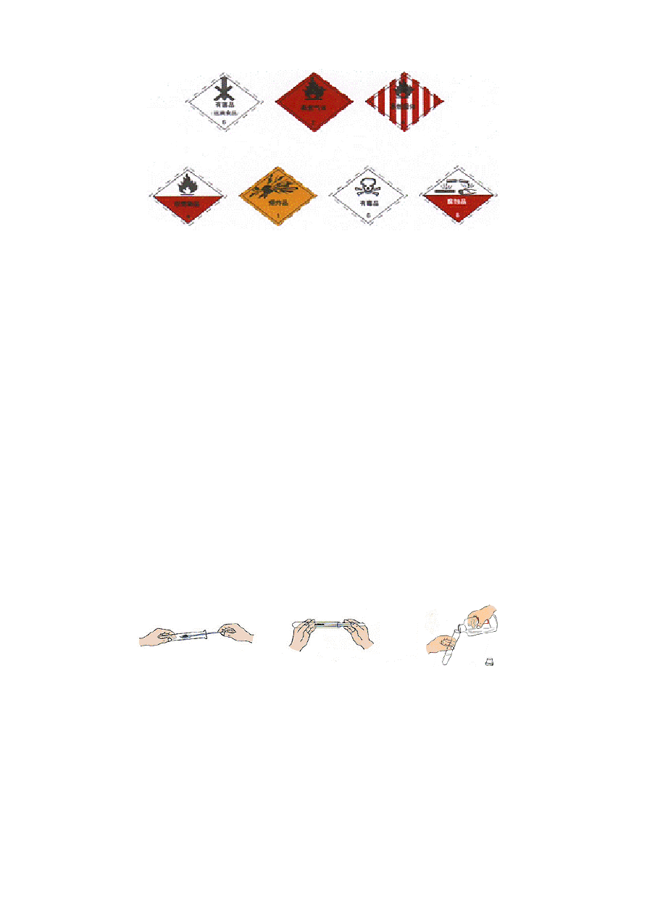

- 药品取用的基本原则
①使用药品要做到“三不”：不能用手直接接触药品；不要把鼻孔凑到容器口去闻药品的气味；更不得尝任何药品的味道.
②取用药品注意节约：取用药品应严格按实验规定的用量,如果没有说明用量,一般取最少量,即液体 1~2ml,固体只要盖满试管底部.
③用剩的药品要做到“三不”：即不能放回原瓶,不要随意丢弃,不能拿出实验室, 要放在指定的容器里.
- 固体药品的取用
固体药品通常保存在广口瓶里,取用固体药品一般用药匙. 有些块状的药品（如石灰石等）可用镊子夹取. 用过的药匙或镊子要立刻用干净的纸擦拭干净,以备下次使用.
把密度较大的块状药品或金属颗粒放入玻璃容器时,应该先把容器横放,把药品或金属颗粒放入容器口以后,再把容器慢慢地竖立起来,使药品或金属颗粒缓缓地滑到容器的底部, 以免打破容器.
往试管里装入固体粉末时,为避免药品沾在管口和管壁上,可先使试管倾斜,把盛有药品的药匙（或用小纸条折叠成的纸槽）小心地送至试管底部,然后使试管直立起来.
- 液体药品的取用

液体药品通常盛放在细口瓶里. 取用液体药品时应注意：
① 试剂瓶的塞子要倒放在桌子上；
② 倾倒液体时,瓶口要紧挨着试管口,应该缓慢地倒；
③ 拿试剂瓶倒液时,贴标签的一面要朝向手心处；
④ 倒完液体后,要立即盖紧瓶塞,并把瓶子放回原处.
取用一定量的液体药品,常用量筒量出体积. 量液时,量筒必须放平. 视线要与量筒内液体的凹液面的最低处保持水平,再读出液体的体积（俯视读数偏高,仰视读数偏低）.

3

取用少量液体时还可用滴管. 取液后的滴管,应保持橡胶胶帽在上,不要平放或倒置,防止液体倒流,沾污试剂或腐蚀橡胶胶帽；不要把滴管放在实验台或其他地方,以免沾污滴管. 用过的滴管要立即用清水冲洗干净（滴瓶上的滴管不要用水冲洗）,以备再用. 严禁用未经清洗的滴管再吸取别的试剂.

3、 物质的加热
不论给试管中固体加热还是给液体加热,加热前,玻璃仪器外壁的水擦拭干净,都要先预热,不停移动试管. 如果试管被固定,不停移动酒精灯.
加热固体时,药品要平铺试管底部,试管口略向下倾斜,防止冷凝水回流试管炸裂.
加热液体时,使用试管夹,从下向上套,夹在试管中上部. 试管液体体积不应超过试管容积的 1/3,试管倾斜约 450角,避免液体沸腾喷溅. 试管口不要对着自己和别人.

加热后,不能用冷水冲洗玻璃仪器,否则有炸裂的可能,也不能把加热后的仪器放在实验台上以免烫坏实验台.

可以加热的仪器
直接加热 垫上石棉网
试管（固、液）,蒸发皿（液）坩埚（固） 烧杯（液）,烧瓶（液）,锥形瓶（液）

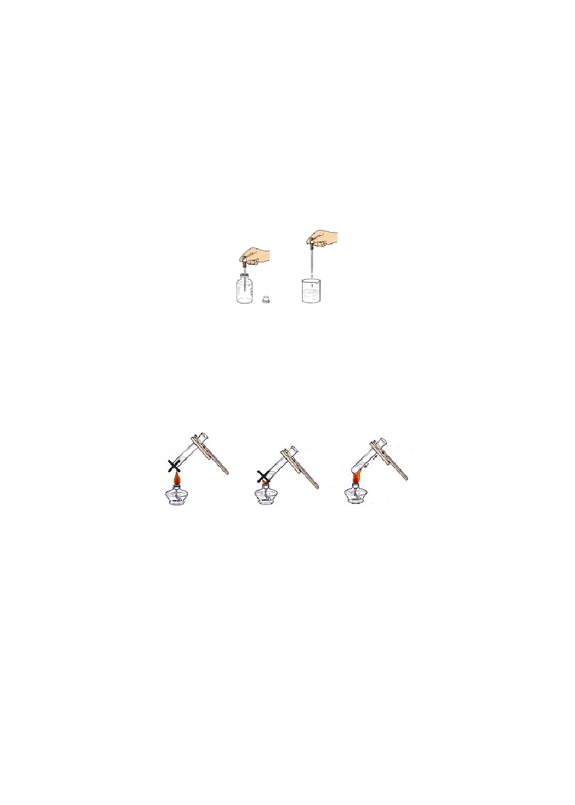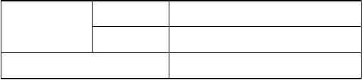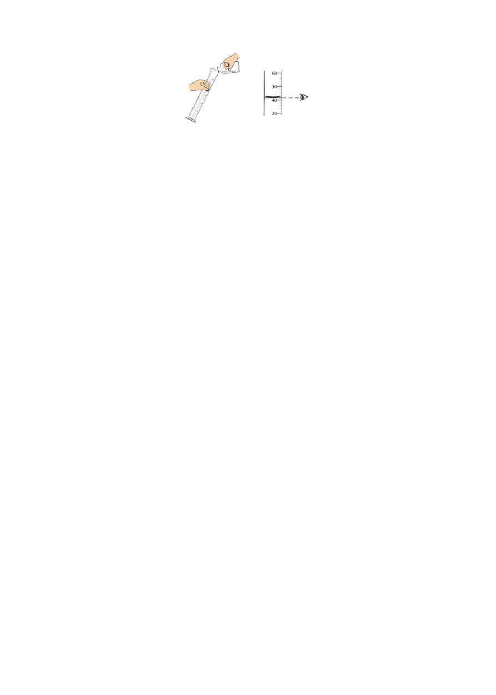不可加热的仪器 集气瓶、量筒

※括号内“固”表示该仪器可以用来加热固体,“液”表示可以用来加热液体.
4、连接仪器装置
几乎所有仪器的连接都需转动,而非蛮力. 必要时用水润湿起润滑作用.
5、检验装置气密性.

4

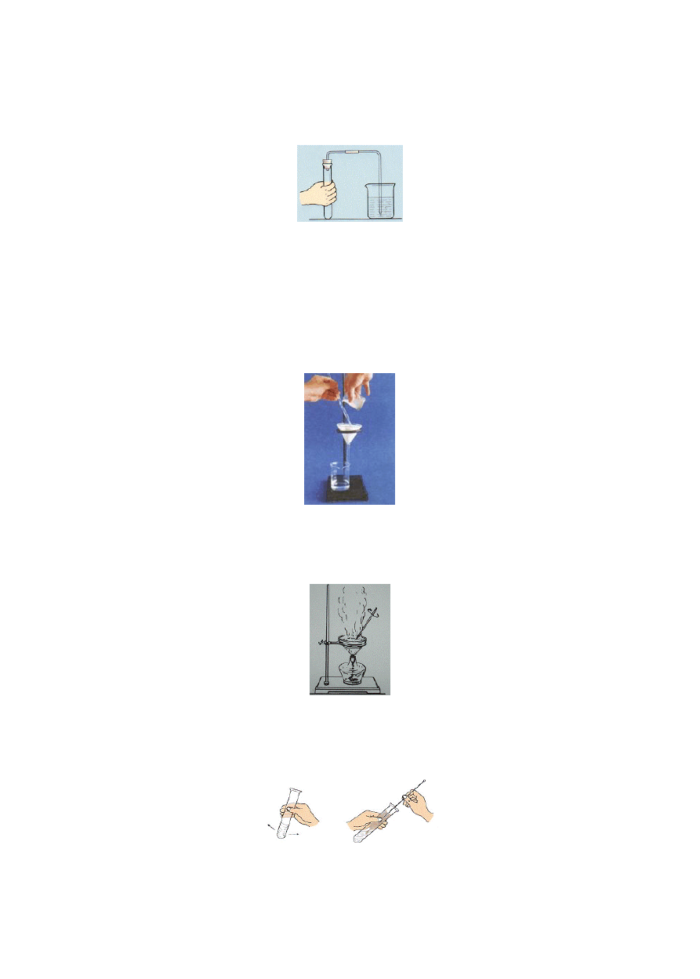
抓住两点：首先装置保证是一封闭体系. 检验气密性实际是检验整个装置的接口处是否漏气,因而先把导管一端浸在水里. 二对封闭体系微微加热或用手紧帖容器外壁观察导管口是否有气泡冒出,从而看是否严密. （无气泡则不严密,需检查哪漏气）

6、 过滤
目的：把液体与不溶于液体的固体分离. 操作中应注意：一贴,二低,三靠.
一贴：滤纸紧贴漏斗内壁,中间不能有气泡
二低：滤纸边缘低于漏斗口,液面低于滤纸边缘
三靠：倾倒液体的烧杯口紧靠玻璃棒上部、玻璃棒下端紧靠三层滤纸一边、

7、 蒸发
第一,加热过程不断搅拌（目的防止局部温度过高,造成液滴飞溅）. 第二,当蒸发皿内出现大量固体时,停止加热.

8、 洗涤仪器
做实验必须用干净的仪器,否则会影响实验效果. 现以洗涤试管为例,说明洗涤玻璃仪器的方法.

5

先倒净试管内的废液,再注入半试管水,振荡后把水倒掉,再注入水,振荡后再倒掉,这样连洗几次. 如果内壁附有不易洗掉的物质,要用试管刷刷洗. 刷洗时须转动或上下移动试管刷,但用力不能过猛,以防试管损坏.
洗过的玻璃仪器内壁附着的水既不聚成水滴,也不成股流下时,表示仪器已洗干净. 洗净的玻璃仪器应放在试管架上或指定的地方.
9、几种常见药品的存放

药品 白磷 浓硫酸浓盐酸浓硝酸

氧化钙

固体氢氧化钠
性质

着火点低,易自燃,不跟水反应 易吸收空气中的水分（吸水性） 易挥发
易挥发

易吸水,易与空气中二氧化碳反应而变质
易潮解,易与空气中二氧化碳反应

而变质
保存方法 放入冷水中
放入玻璃瓶内,瓶塞要严放入玻璃瓶内,瓶塞要严放入玻璃瓶内,瓶塞要严

密封于干燥试剂瓶中

密封于干燥试剂瓶中

碱溶液的玻璃瓶应用橡胶塞密封. 二、 物质的检验
1、常见气体的检验

检验的方法、步
物质
骤

现象 化学反应原理 备注

氧气 带火星的木条伸

入瓶中

⑴点燃

氢气 ⑵ 火焰上方罩

木条复燃

⑴ 产生淡蓝色火焰.

C＋O
2

2H ＋O

CO
2

不纯时

2H O 有爆鸣

一冷而干燥的烧杯.
⑵ 烧杯壁上有水雾或水珠生成.
2 2 2

声

二氧化碳
⑴ 燃着的木条伸入集气瓶
⑵ 加入澄清石
⑴ 木条熄灭；

⑵ 石灰水变浑浊. Ca(OH) +CO ==CaCO ↓+H O
2 2 3 2

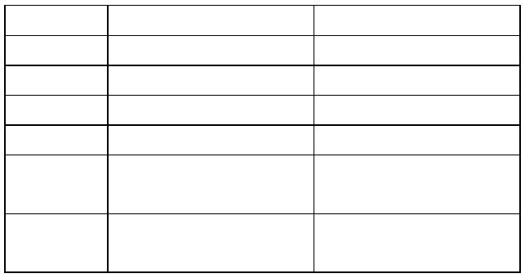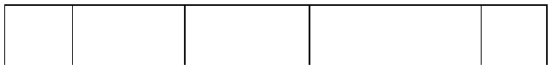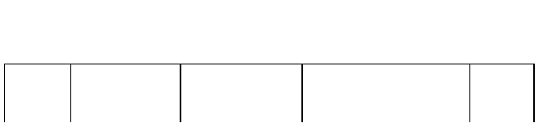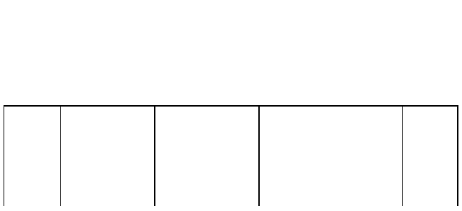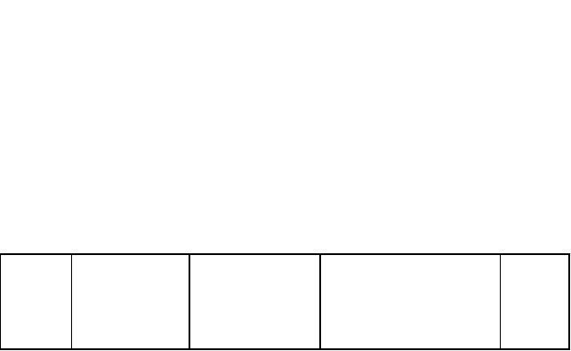

6

灰水

⑴ 点燃； ⑴ 产生蓝色火焰；

一氧化碳
⑵ 火焰上方罩

一干燥烧杯；
⑵ 烧杯壁无水珠；

⑶ 石灰水变浑浊.

2CO＋O CO
2 2
不纯时

有爆鸣

Ca(OH) +CO ==CaCO ↓+H O
声

⑶ 烧杯中注入澄清石灰水.
⑴ 点燃；

⑴ 产生明亮的蓝
2 2 3 2

⑵ 火焰上方罩
甲烷
一干燥烧杯；
色火焰；

⑵ 烧杯壁有水珠；

CH ＋2O
4 2
不纯时
CO ＋2H O
2 2 有爆鸣

Ca(OH) +CO ==CaCO ↓+H O
2 2 3 2

⑶ 烧杯中注入

澄清石灰水.

⑴ 有刺激性气味
⑵ 用润湿的蓝
⑶ 石灰水变浑浊. 声

⑵ 使蓝色石蕊试纸变红.
⑷ 溶液产生

氯化氢 色石蕊试纸

⑶ 在空气中有白雾
白色沉淀.
HCl=H＋+Cl－

AgNO ＋HCl＝AgCl↓＋HNO
3 3

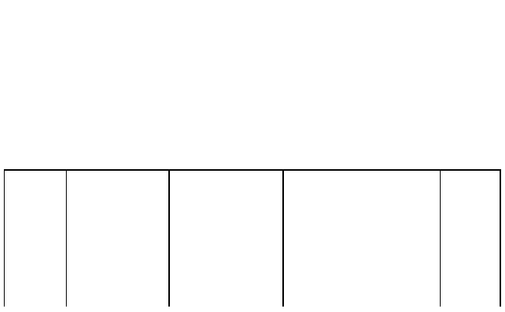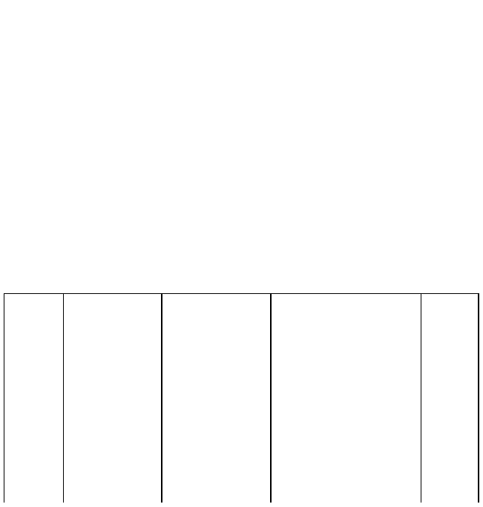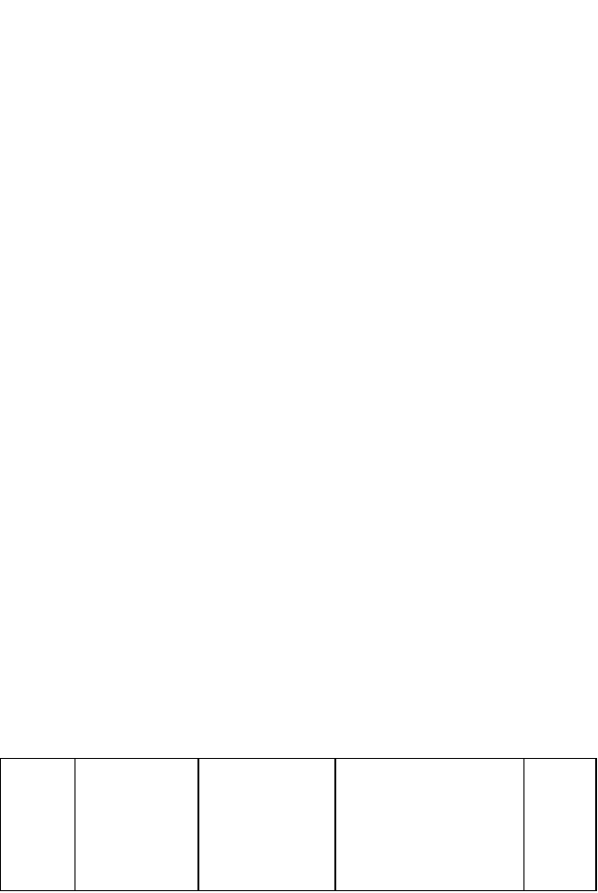⑷ 通入 溶

 | 液中
氨气 | ⑴ 有特殊刺激性气味；  ⑵ 利用湿润的  红色石蕊试纸. | ⑴ 有氨臭味；  ⑵ 湿润石蕊试纸由红色变蓝色.
氮气 | ⑴ 燃着木条伸入集气瓶；  ⑵ 加入澄清石  灰水 | ⑴ 木条熄灭；  ⑵ 石灰水依然澄清.

2、几种重要物质的检验

7

物质 所用试剂

⑴ 紫色石蕊试液
酸 ⑵ 无色酚酞试液
检验的方法、步骤取少量酸于试管并加入几滴石蕊试液.
取少量酸于试管并加入几滴酚酞试液.
现象

石蕊试剂由紫色变为红色.
无色酚酞试液不变色.
化学反应实例

⑶ PH 试纸 蘸取少量酸滴在
试纸上.

⑴ 紫色石蕊试液

碱 ⑵ 无色酚酞试液
取少量碱液于试管中并加入几滴石蕊试液.
取少量碱液于试管中并加入几滴酚酞试液.
石蕊试剂由紫色变为蓝色.

无色酚酞试液由无色变为红色.

⑶ PH 试纸 蘸取少量碱液滴在

试纸上.

盐 酸 及可 溶 性
⑴ 取少量待测液于

试剂 试管中；
产生不溶于稀 的白色凝乳状沉淀.

氯化物 和稀
⑵滴入几滴 试剂并滴加稀

硫酸及可溶性硫酸盐

碳酸盐

试剂和稀

或稀,澄清石灰水
⑴ 取少量待测液于

试管中；

⑵ 滴入几滴试剂并滴加稀
⑴ 取少量待测固体或溶液于试管；
⑵ 加入几滴稀或稀；

⑶ 将生成的气体通入澄清石灰水.

生成不溶于稀的白色沉淀.

冒出气泡,气体能使澄清石灰水变浑浊.

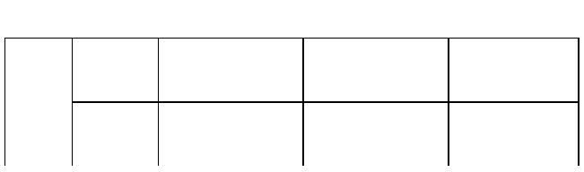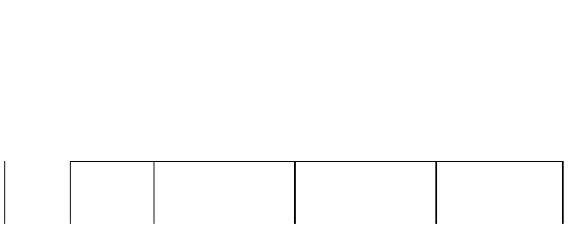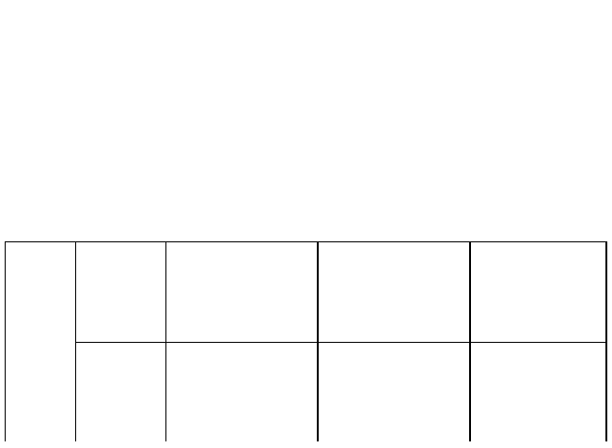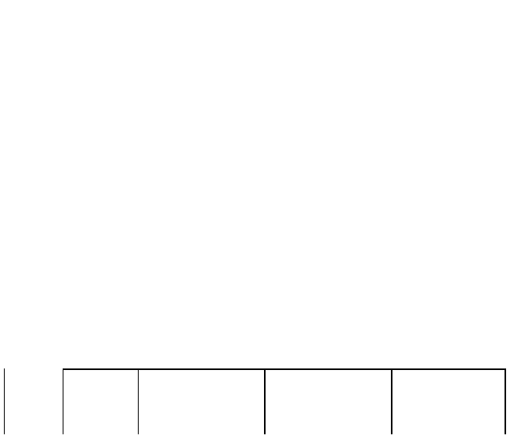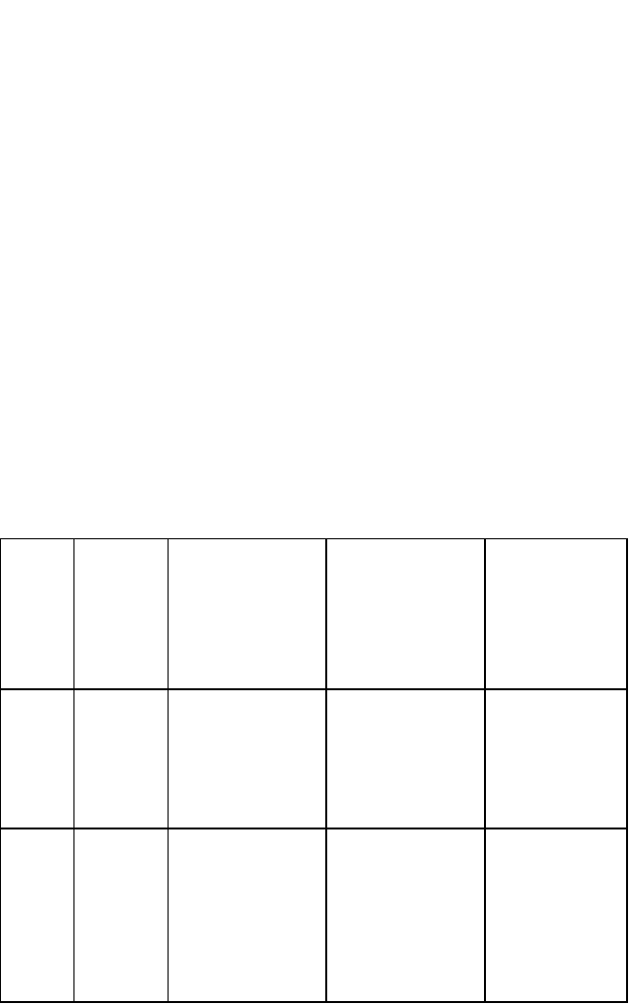

8

⑴ 碱或碱液
⑵ 红色石

铵盐 蕊试纸
⑴ 取少量待测固体或溶液于试管；
⑵ 加入碱或碱液共热；
⑶ 将产生的气体接触湿润的红色石蕊试纸.
⑴ 有刺激性气体生成；
⑵ 该气体使湿润的红色石蕊试纸变蓝.

三、常见气体的实验室制取和物质性质的实验 1、气体的发生装置

2、气体的收集装置

① 排水集气法
② 向上排空气集气法
③ 向下排空气集气法（集气瓶口向下）.
3、气体验纯与验满方法
4、实验室制取氧气、氢气和二氧化碳使用的药品及反应原理

气体 药品

O2 过氧化氢；
反应原理

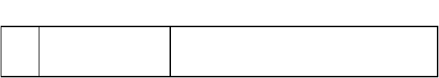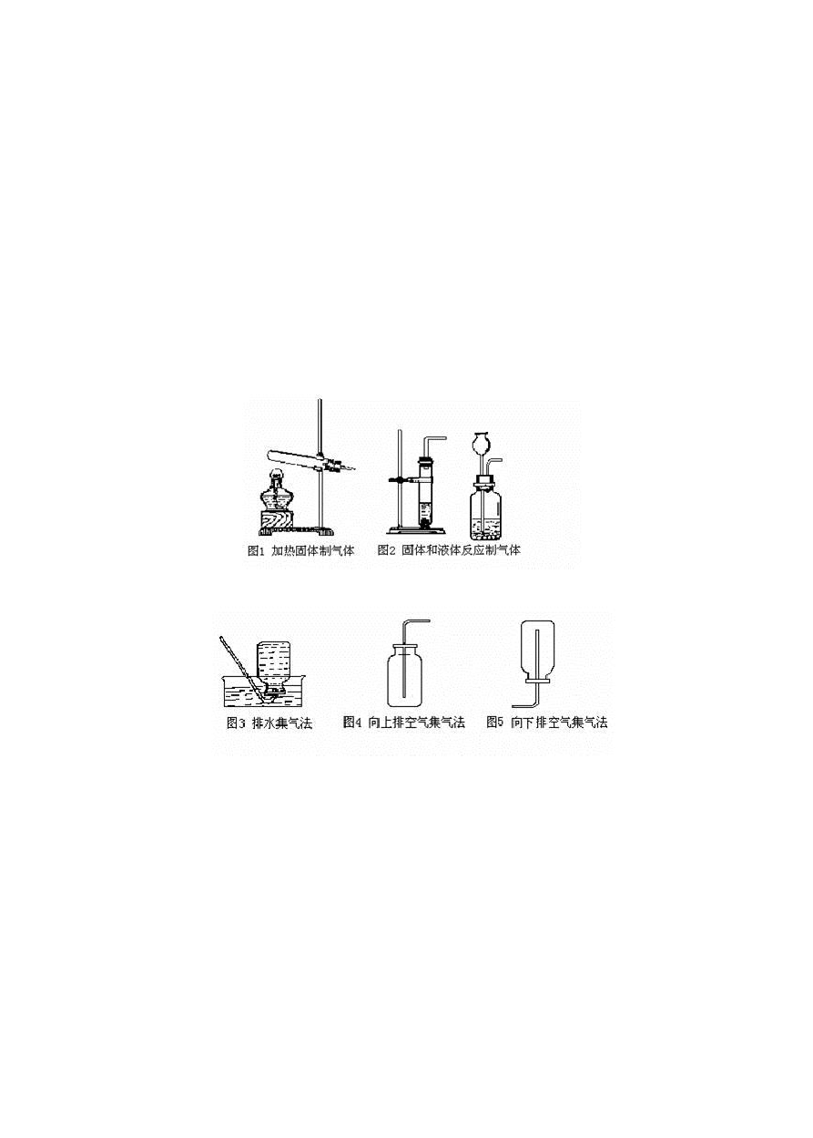
氯酸钾、二氧化锰或高锰

9

酸钾

H 锌粒、稀硫酸 Zn+H SO （稀）===ZnSO +H ↑
2 2 4 4 2

CO 大理石或石灰石、稀 CaCO +2HCl===CaCl +H O+CO ↑
2 3 2 2 2

盐酸

5、 常见气体杂质的除法

气体杂质

H
2

CO

O
2

CO
2
方法或试剂

通过灼热的氧化铜,然后再除去产生的水蒸气. 通过灼热的氧化铜,然后再除去产生的
通过炽热的铜网. 原理：

通过澄清石灰水或 溶液. （后者吸收效果更好） 通过无水硫酸铜或浓硫酸. （后者在除水时常用）
通过 溶液或 等碱性溶液中（后者吸收效果好）

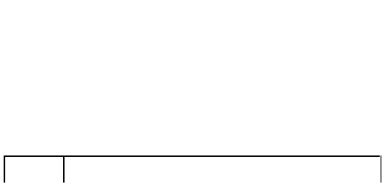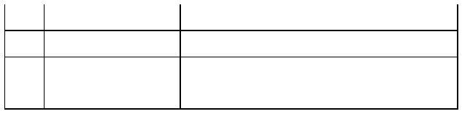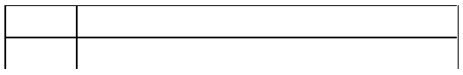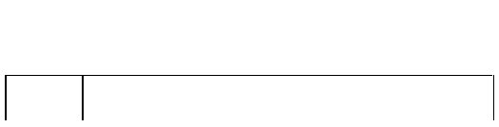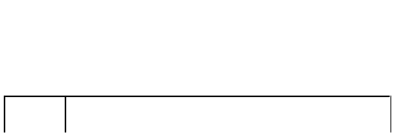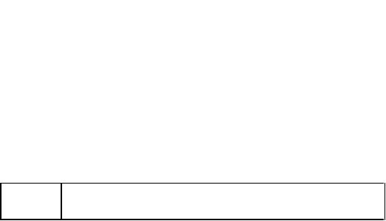

四、 混合物的分离和提纯
从混合物中提取某一种物质或除去一部分物质的过程. 混合物分离和提纯的方法：
（1）过滤法：分离可溶物 + 难溶物操作中应注意：一贴,二低,三靠.
- 结晶法：结晶是指饱和溶液改变条件后,过剩的溶质形成一定几何形状的固体析出的 过程. 在这一过程中形成的具有规则的几何外形的固体叫晶体. 结晶法用于分离几种可溶性物质,饱和溶液通过降温或蒸发溶剂的方法可以使溶质从其饱和溶液中结晶出来,得到晶 体.大多数溶质的溶液通过升温可由饱和溶液变成不饱和溶液. 溶解度随温度变化大的物质的在通过降温结晶的方法得到晶体,溶解度随温度变化不大的物质常用蒸发溶剂的方法得到晶体. 结晶水合物中的水是晶体的固定组成部分,故结晶水合物是一类纯净物.
结晶的两种方法
① 蒸发溶剂法：适用于溶解度受温度影响变化不大的固体物质 ,如从海水中提取食盐
（海水晒盐）.
② 冷却热饱和溶液法：适用于溶解度受温度影响变化较大的固体物质,如分离 NaCl 和KNO 的混合物,降温后首先析出KNO 晶体.
3 3

10

以上内容仅为本文档的试下载部分，为可阅读页数的一半内容。如要下载或阅读全文，请访问：https://d.book118.com/648041131033006033

